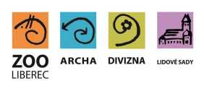
Zoologická zahrada Liberec
příspěvková organizace

OBJEDNÁVKA / ORDER
Vystavil: xxx
tel.xxx
email:xxx
OBJEDNÁVKA č. OBJ0525/2020
Datum: 31.8.2020
Dodavatel:
RedHead Promotion s.r.o.
IČ:06175821
DIČ:
Odběratel:
Zoologická zahrada Liberec,
příspěvková organizace
Lidové sady 425/1
460 01 Liberec 1
IČ: 00079651
DIČ:00079651
Vyřizuje: xxx
Předmět objednávky/ Subject of order:
Pokáč 01.09.2020
Popis dodávky/ Specification:
honorář
41300 LSL-004
Předpokládáná cena max. vč DPH: 150 000,00 Kč
Termín dodání/ Date of Delivery:
Poznámka/ Note:
V případě že, fakturovaná částka bude vyšší než částka v objednávce, bude faktura vrácena.
Faktury v elektronické podobě zasílejte na adresu: xxx

